EJERCICIO 2
1.Enunciado del problema
En una empresa de transporte, construya un algoritmo que simule un sistema de validacion de PIN. Use una constante simbolica PIN_CORRECTO = 1234 (entero de 4 digitos) y MAX_INTENTOS = 3. Lea un PIN ingresado (entero). Evalúe la expresion relacional (pin_ingresado == PIN_CORRECTO). Asigne el resultado a una variable booleana acceso_permitido. Use la expresion aritmetica (intentos + 1) para llevar un contador (inicializado con literal 0). Evalúe la expresion logica (intentos < MAX_INTENTOS AND NOT acceso_permitido). Muestre por pantalla el estado de la validacion. Ademas, calcule el valor minimo de todas las variables utilizadas. Asegurese de inicializar todas las variables antes de usarlas.
2. Análisis del problema
Nombre del problema: Sistema de validación de PIN en una empresa de transporte.
El algoritmo permite simular un sistema de seguridad mediante la validación de un PIN de cuatro dígitos. El usuario debe ingresar un PIN y el programa verifica si coincide con el PIN correcto establecido. Se dispone de un máximo de tres intentos. Si el usuario introduce el PIN correcto, se permite el acceso; de lo contrario, se deniega cuando se agotan los intentos. Finalmente, se calcula el valor mínimo de todas las variables y constantes utilizadas.
1. Datos de entrada
Dato de entrada | Descripción | Tipo de dato
pin_ingresado | Almacena el PIN de cuatro dígitos que introduce el usuario. | int

2. Proceso
Se realizan las siguientes operaciones matemáticas, relacionales y lógicas:
Paso 1. Declarar las constantes simbólicas.
- PIN_CORRECTO = 1234: establece el PIN válido.
- MAX_INTENTOS = 3: establece el número máximo de intentos permitidos.
Paso 2. Inicializar las variables.
Se asignan valores iniciales antes de utilizarlas.
- pin_ingresado = 0
- intentos = 0
- acceso_permitido = 0
- minimo = 0.0
Paso 3. Evaluar la expresión lógica.
Se verifica que los intentos sean menores que el máximo permitido y que el acceso todavía no haya sido autorizado.
(intentos < MAX_INTENTOS AND NOT acceso_permitido)
Paso 4. Solicitar el PIN al usuario.
Se solicita ingresar un PIN de cuatro dígitos.
Paso 5. Validar el PIN ingresado.
Se compara el PIN ingresado con el PIN correcto.
(pin_ingresado == PIN_CORRECTO)
El resultado se almacena en acceso_permitido.
- Si el PIN coincide, se permite el acceso.
- Si el PIN no coincide, se indica que es incorrecto.
Paso 6. Incrementar el contador de intentos.
Se aumenta el número de intentos realizados.
intentos + 1
Paso 7. Mostrar el estado de validación.
- Si el PIN es correcto, se muestra acceso permitido.
- Si es incorrecto, se informa al usuario.
- Si se agotan los tres intentos, se muestra acceso denegado.
Paso 8. Calcular el valor mínimo.
Se comparan los valores finales de todas las variables y constantes utilizadas, almacenando el menor valor numérico en la variable minimo.

3. Datos de salida
Dato de salida | Descripción
Estado del PIN | Indica si el PIN ingresado es correcto o incorrecto.
Acceso permitido | Muestra un mensaje cuando el usuario ingresa el PIN correcto.
Intentos realizados | Indica cuántos intentos ha utilizado el usuario.
Acceso denegado | Informa que se agotaron los tres intentos sin ingresar el PIN correcto.
Valor mínimo | Muestra el menor valor numérico encontrado entre todas las variables y constantes.

4. Variables a utilizar
Variable | Tipo de dato | Descripción
pin_ingresado | int | Almacena el PIN que introduce el usuario.
intentos | int | Cuenta el número de intentos realizados.
acceso_permitido | int | Almacena el resultado de la validación: 1 (verdadero) o 0 (falso).
minimo | double | Almacena el menor valor numérico encontrado entre las variables y constantes.
5. Constantes utilizadas
Constante | Tipo de dato | Valor | Descripción
PIN_CORRECTO | int | 1234 | Establece el PIN correcto de acceso.
MAX_INTENTOS | int | 3 | Establece el máximo de intentos permitidos.

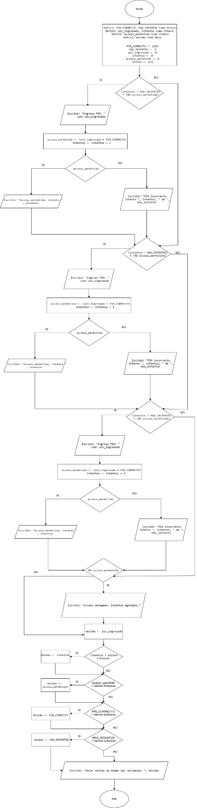
3. Diagrama de flujo

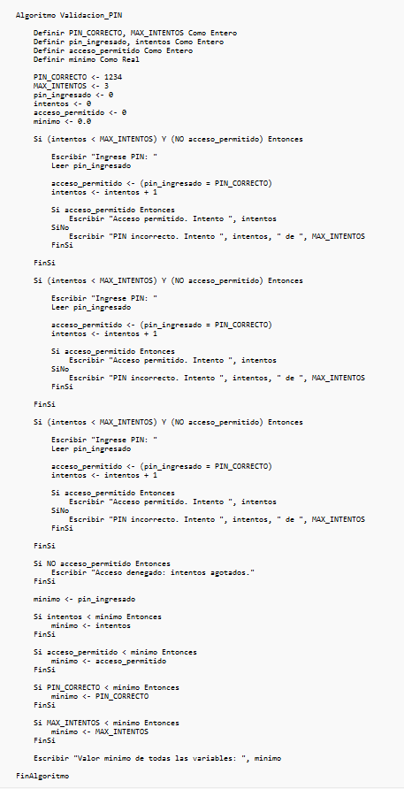
4. Pseucodigo

5.1 Prueba de escritorio: Validación de PIN
Se utilizaron los siguientes datos de ejemplo para comprobar los cálculos del algoritmo.
1. Datos iniciales
Variable | Valor
PIN_CORRECTO | 1234
MAX_INTENTOS | 3
pin_ingresado | 1234
intentos | 0
acceso_permitido | 0
validacion | 0
2. Tabla de operaciones
Paso | Variable | Operación | Resultado
1 | pin_ingresado | Ingresar PIN | 1234
2 | intentos | 0 + 1 | 1
3 | acceso_permitido | 1234 == 1234 | Verdadero
4 | validacion | (1 < 3) AND NOT Verdadero | Falso
3. Resultado final
Variable | Resultado
pin_ingresado | 1234
intentos | 1
acceso_permitido | Verdadero
validacion | Falso
4. Mensaje en pantalla
Mensaje | Resultado
Validación del PIN | PIN correcto. Acceso permitido.
Intentos realizados | 1
Acceso permitido | Verdadero
Estado de validación | Falso

5.2 Prueba de escritorio 2: Validación de PIN
Datos de ejemplo: PIN_CORRECTO = 1234 y MAX_INTENTOS = 3.
1. Datos iniciales
Variable | Valor
PIN_CORRECTO | 1234
MAX_INTENTOS | 3
pin_ingresado | 4321, 0000, 2222
intentos | 0
acceso_permitido | 0
validacion | 0
2. Tabla de operaciones
Paso | Variable | Operación | Resultado
1 | pin_ingresado | Ingresar primer PIN | 4321
2 | intentos | 0 + 1 | 1
3 | acceso_permitido | 4321 == 1234 | Falso
4 | validacion | (1 < 3) AND NOT Falso | Verdadero
5 | pin_ingresado | Ingresar segundo PIN | 0000
6 | intentos | 1 + 1 | 2
7 | acceso_permitido | 0000 == 1234 | Falso
8 | validacion | (2 < 3) AND NOT Falso | Verdadero
9 | pin_ingresado | Ingresar tercer PIN | 2222
10 | intentos | 2 + 1 | 3
11 | acceso_permitido | 2222 == 1234 | Falso
12 | validacion | (3 < 3) AND NOT Falso | Falso

3. Resultado final
Variable | Resultado
pin_ingresado | 4321, 0000, 2222
intentos | 3
acceso_permitido | Falso
validacion | Falso
4. Mensaje en pantalla
Mensaje | Resultado
Validación del PIN | PIN incorrecto. Acceso no permitido.
Intentos realizados | 3
Acceso permitido | Falso
Estado de validación | Falso

6. Codificación en lenguaje C
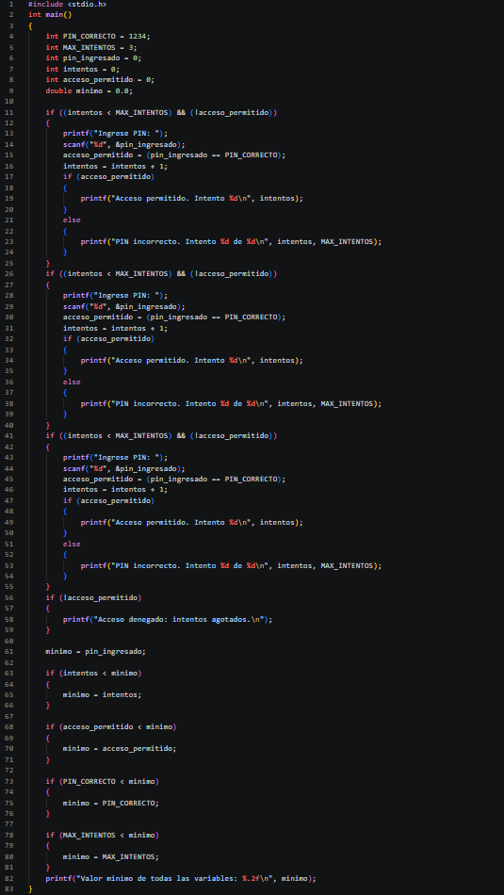

7. Salida del programa

Prueba 1

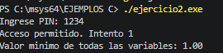

Prueba 2

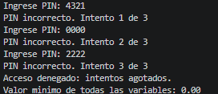

8. Conclusiones del algoritmo
1. Con esta práctica he podido ver cómo esque hay que manejar los datos para que todo funcione correctamente. También he aprendido a manejar mejor las variables y las condiciones para que puedan funcionar correctamente. De esta forma he visto cómo hay que manejar un algoritmo para conseguir los resultados deseados del docente.

2. En esta actividad he tenido algunos problemas en cuanto a cómo ordenar las instrucciones. Para ello he ido viendo cómo estaba el código de forma tranquila y he podido corregir los errores que tenía. De esta forma he probado con distintos valores para ver cómo quedaba.

